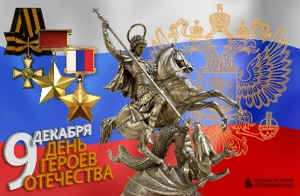
10 декабря состоялась торжественная линейка, посвященная Дню Героев Отечества. Прозвучали стихи о героях нашей Родины, история памятной даты. Ребята посмотрели видеоролик о памятной дате 9 декабря 2018 года.

